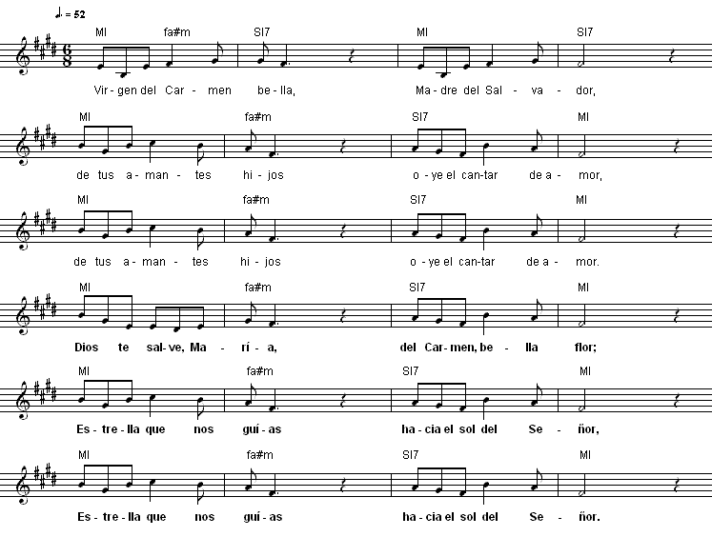
VIRGEN DEL CARMEN BELLA

Virgen del Carmen bella, Madre del Salvador,
de tus amantes hijos oye el cantar de amor (bis).
Dios te salve, María, del Carmen, bella flor;
Estrella que nos guías hacia el sol del Señor (bis).
Junto a Ti nos reúnes, nos llamas con tu voz:
quieres formar de Chile un pueblo para Dios (bis).
Somos un pueblo en marcha, en busca de tu luz:
guíanos, Madre Nuestra, llévanos a Jesús (bis).
Haznos cristianos, Madre, cristianos de verdad:
hombres de fe sincera, de viva caridad (bis).

